
ГОСУДАРСТВЕННЫЙ СТАНДАРТ СОЮЗА ССР
БОЛТЫ С УВЕЛИЧЕННОЙ ПОЛУКРУГЛОЙ ГОЛОВКОЙ
И КВАДРАТНЫМ ПОДГОЛОВКОМ
КЛАССА ТОЧНОСТИ С
ГОСТ 7802-81
СТ СЭВ 2323-80
ГОСУДАРСТВЕННЫЙ КОМИТЕТ СССР ПО СТАНДАРТАМ
Москва
ГОСУДАРСТВЕННЫЙ СТАНДАРТ СОЮЗА ССР
БОЛТЫ С УВЕЛИЧЕННОЙ ПОЛУКРУГЛОЙ ГОЛОВКОЙ  И КВАДРАТНЫМ ПОДГОЛОВКОМ  КЛАССА ТОЧНОСТИ С  Конструкция и размеры  Increased cup head square shoulder bolts, product grade С.  Construction and dimensions | ГОСТ  7802-81*  (CT СЭВ 2323-80)  Взамен  ГОСТ 7802-72
Постановлением Государственного комитета СССР по стандартам от 15 января 1981 г. № 2 срок введения установлен
с 01.01.82
Проверен в 1986 г. Постановлением Госстандарта СССР от 23.06.86 № 1643 срок действия продлен
до 01.01.97
Несоблюдение стандарта преследуется по закону
1. Настоящий стандарт распространяется на болты с увеличенной полукруглой головкой и квадратным подголовком класса точности С с номинальным диаметром резьбы от 5 до 24 мм.
2. Конструкция и размеры болтов должны соответствовать указанным на чертеже и в табл. 1 и 2.
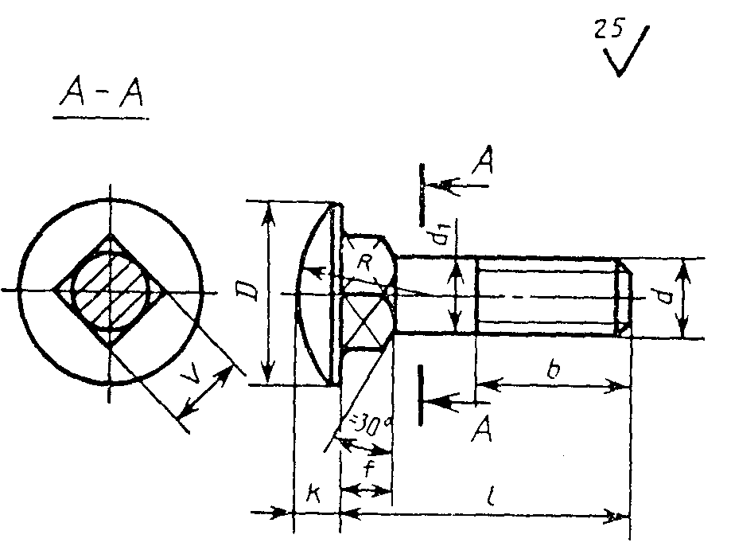
Таблица 1
мм
Номинальный диаметр резьбы d |  | 5 | 6 | 8 | 10 | 12 | 16 | 20 | 24
Диаметр головки D |  | 11 | 14 | 18 | 23 | 28 | 35 | 44 | 52
Высота головки k |  | 2,5 | 3,0 | 4,0 | 5,0 | 6,0 | 8,0 | 10,0 | 12,0
Радиус сферы R ≈ |  | 8 | 11 | 14 | 18 | 22 | 26 | 32 | 39
Размер стороны квадратного подголовка V |  | 5 | 6 | 8 | 10 | 12 | 16 | 20 | 24
Высота подголовка f, не менее |  | 3 | 4 | 5 | 6 | 8 | 10 | 12 | 15
Длина резьбы b | Для l ≤ 120 | 16 | 18 | 22 | 26 | 30 | 38 | 46 | 54
Длина резьбы b | Для l > 120 | - | - | - | 32 | 36 | 44 | 52 | 60
Пример условного обозначения болта с диаметром резьбы d = 12 мм, с крупным шагом резьбы с полем допуска 8g, длиной l = 60 мм, класса прочности 3.6, с цинковым покрытием толщиной 6 мкм, нанесенным способом катодного восстановления, хроматированным:
Болт M12×60.36.016 ГОСТ 7802-81
Таблица 2
мм
Длина болта l | Номинальный диаметр резьбы d
Длина болта l | 5 | 6 | 8 | 10 | 12 | 16 | 20 | 24
12 |  |  | - | - | - | - | - | -
14 |  |  |  | - | - | - | - | -
16 |  |  |  |  | - | - | - | -
20 |  |  |  |  |  | - | - | -
25 |  |  |  |  |  |  |  | -
30 |  |  |  |  |  |  |  | -
35 |  |  |  |  |  |  |  | -
40 |  |  |  |  |  |  |  | -
45 |  |  |  |  |  |  |  | -
50 |  |  |  |  |  |  |  | -
55 |  |  |  |  |  |  |  | -
60 |  |  |  |  |  |  |  | -
65 |  |  |  |  |  |  |  | -
70 |  |  |  |  |  |  |  | -
75 | -
80 | -
90 | -
100 | -
110 | - | -
120 | - | -
130 | - | -
140 | - | -
150 | - | -
160 | - | -
170 | - | -
180 | - | -
190 | - | -
200 | - | -
220 | - | -
240 | - | - | -
260 | - | - | -
Примечания:
1. Болты изготовляют с длинами, заключенными между жирными линиями.
2. Болты в области от верхней жирной линии до пунктирной линии изготовляют с резьбой по всей длине стержня.
3. Резьба - по ГОСТ 24705-81, шаг резьбы - крупный. Сбег и недорез резьбы - по ГОСТ 27148-88. Концы болтов - по ГОСТ 12414-66.
2, 3. (Измененная редакция, Изм. № 1, 2).
3а. Радиус под головкой - по ГОСТ 24670-81.
3б. Допуски и методы контроля размеров и отклонений формы и расположения поверхностей - по ГОСТ 1759.1-82.
По согласованию между изготовителем и потребителем допускается изготовлять болты с полем допуска резьбы 6е.
3в. Дефекты поверхности и методы контроля - по ГОСТ 1759.2-82.
3а - 3в. (Введены дополнительно, Изм. № 1).
4. Диаметр гладкой части стержня d₁ примерно равен среднему диаметру резьбы или номинальному диаметру резьбы.
5. Технические требования - по ГОСТ 1759.0-87.
Механические свойства болтов должны соответствовать классам прочности 3.6, 4.6, 4.8, 5.6, 5.8, 8.8.
6. Теоретическая масса болтов указана в справочном приложении.
ПРИЛОЖЕНИЕ
Справочное
Длина болта l, мм | Теоретическая масса 1000 шт. болтов, кг, при номинальном диаметре резьбы d, мм
Длина болта l, мм | 5 | 6 | 8 | 10 | 12 | 16 | 20 | 24
12 | 2,699 | 4,612 | - | - | - | - | - | -
14 | 2,936 | 4,950 | 10,10 | - | - | - | - | -
16 | 3,172 | 5,288 | 10,71 | 19,39 | - | - | - | -
20 | 3,644 | 5,964 | 11,94 | 21,34 | 34,76 | - | - | -
25 | 4,235 | 6,809 | 13,48 | 23,79 | 38,30 | 75,60 | 133,4 | -
30 | 4,825 | 7,655 | 15,02 | 26,22 | 41,84 | 82,13 | 143,6 | -
35 | 5,416 | 8,500 | 16,56 | 28,67 | 45,38 | 88,66 | 153,8 | -
40 | 6,006 | 9,345 | 18,10 | 31,11 | 48,92 | 95,18 | 164,1 | -
45 | 6,596 | 10,196 | 19,64 | 33,55 | 52,46 | 101,71 | 174,3 | -
50 | 7,187 | 11,036 | 21,18 | 35,99 | 56,00 | 108,24 | 184,5 | -
55 | 7,746 | 11,881 | 22,72 | 38,44 | 59,54 | 114,77 | 194,8 | -
60 | 8,336 | 12,726 | 24,26 | 40,88 | 63,08 | 121,23 | 205,0 | -
65 | 8,926 | 13,574 | 25,80 | 43,32 | 66,62 | 127,82 | 215,2 | -
70 | 9,516 | 14,417 | 27,34 | 45,76 | 70,17 | 134,35 | 225,5 | -
75 | - | 15,262 | 28,88 | 48,20 | 73,71 | 140,87 | 235,7 | 366,4
80 | - | 16,107 | 30,42 | 50,65 | 77,25 | 147,40 | 245,9 | 381,2
90 | - | 17,798 | 33,50 | 55,53 | 84,33 | 160,45 | 266,4 | 410,6
100 | - | 19,488 | 36,57 | 60,41 | 91,41 | 173,51 | 286,9 | 440,1
110 | - | - | 39,65 | 65,30 | 98,49 | 186,56 | 307,4 | 469,6
120 | - | - | 42,73 | 70,18 | 105,57 | 199,62 | 327,8 | 499,0
130 | - | - | 45,81 | 75,10 | 112,65 | 212,67 | 348,3 | 528,5
140 | - | - | 48,89 | 79,95 | 119,73 | 225,72 | 368,8 | 558,0
150 | - | - | 51,97 | 84,84 | 126,81 | 238,78 | 389,2 | 587,4
160 | - | - | 55,05 | 89,72 | 133,89 | 251,83 | 409,7 | 616,9
170 | - | - | 58,13 | 94,61 | 140,97 | 264,87 | 430,2 | 646,4
180 | - | - | 61,21 | 99,49 | 148,05 | 277,94 | 450,6 | 675,8
190 | - | - | 64,29 | 104,37 | 155,13 | 290,99 | 471,1 | 705,3
200 | - | - | 67,37 | 109,26 | 162,22 | 304,04 | 491,6 | 734,8
220 | - | - | 73,53 | 119,02 | 176,38 | 330,15 | 532,6 | 793,8
240 | - | - | - | 128,79 | 190,54 | 366,26 | 573,6 | 852,8
260 | - | - | - | 138,56 | 204,70 | 382,37 | 614,6 | 911,8

